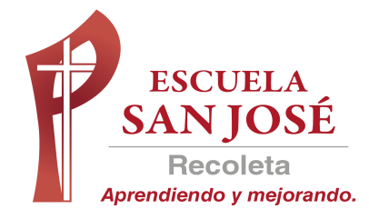
GUIA DE TRABAJO INGLES
SEMANA 24 DE AGOSTO
SEXTO BASICO

UNIT 2: ‘AROUND TOWN’

OBJETIVO:
Escuchar y demostrar comprensión de información explícita en textos adaptados y auténticos simples

ACTIVIDAD 1: abre el siguiente ppt (Power Point) y estudia el vocabulario

(PARA ABRIR EL PPT UBIQUE EL CURSOR AL CENTRO DEL DIBUJO, DAR DOBLE CLICK Y ESPERAR UNOS SEGUNDOS PARA DESPLEGAR)

VOCABULARY

GO STRAIGHT= SIGA DERECHO
TURN LEFT= DOBLAR A LA IZQUIERDA
TURN RIGHT= DOBLAR A LA DERECHA
CROSS THE STREET= CURZAR LA CALLE
TRAFFIC LIGHT= SEMAFORO
ZEBRA COSSING= PASO DE ZEBRA
STOP SIGN= SIGNO PARE
SIDEWALK= VEREDA

ACTIVIDAD 2: escucha y enumera los lugares en el orden en que están mencionados

Para escuchar, hacer doble click en el ícono y dar opción abrir

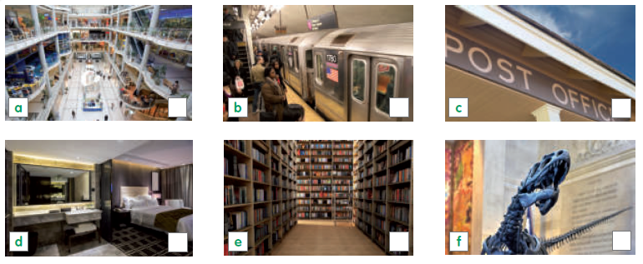

GUIÓN DEL AUDIO

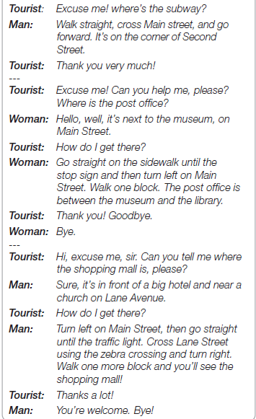

SOLUCIONARIO: RECUERDA RESOLVER LOS EJERCICIOS POR TI MISMO (A) O CON AYUDA DEL DICCIONARIO. LUEGO REVISA Y CORRIGE SI ES NECESARIO.
ACTIVIDAD 2
1. Subway 2. Post office 3. Museum
4. Library 5. Shopping mall 6. Hotel
LA GUÍA SE RESUELVE Y PEGA EN EL CUADERNO.
TAMBIÉN SE PUEDEN REALIZAR LAS MISMAS ACTIVIDADES DEN EL CUADERNO.
ESTA GUÍA NO SE ENVIA AL CORREO

